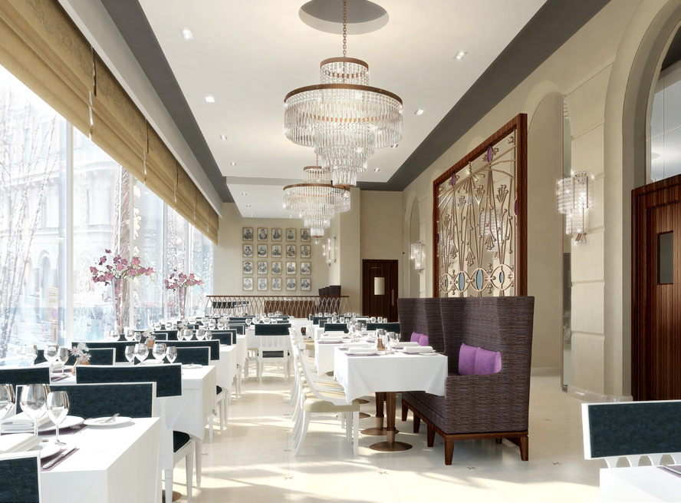

Pressmeddelande
Stockholm den 9 september 2013
Grand Hôtel valde kristallkronor från familjeföretaget Krebs
Efter en åtta månader lång renovering nyinvigde Grand Hôtel restaurang Verandan i slutet av augusti. Restaurangen har fått ett exklusivt utseende och den sobra inredningen går i vitt och mörkt med inslag av lila och gråa nyanser. 140 ton sten har grävts ut och in har istället kommit ett 20 ton tungt marmorgolv med handgjorda toisetter och mönsterlagd mosaik.
Taket pryds av specialtillverkade kristallkronor från Krebs, som inspirerats av den oscarianska stilen som var rådande under Grand Hôtels öppningsår 1874. För arkitekturen står den engelska arkitektbyrån Richmond International.
Sid 1 av 4
Kravet: hantverksskicklighet och nytänkande
Redan på ett tidigt stadium i projektet ritade Richmonds arkitekter in kristallkronor. Nu återstod att hitta en professionell leverantör med förmågan att förverkliga och vidarutveckla arkitekternas visioner.
Uppdraget att finna denna leverantör gick till Eva Knuts, upphandlingsansvarig för inredningen. – Vi kom fram till att Krebs var det bästa alternativet, de förstod i ett tidigt skede arkitekternas vision och idéer.
Därutöver uppfyllde de våra högt ställda krav beträffande hantverksskicklighet, kvalitet och ekonomi. Framför allt har de gjort ett fantastiskt jobb med kristallkronan som hänger över bufféserveringen. Runt kronan hänger ett mässingsnät prytt av regnande kristallprismor. Hur nätet skulle utformas och hur prismorna skulle sitta uppe minns jag att vi hade många turer fram och tillbaka med Tomas Krebs, Vd på Krebs. Han visade prov på nytänkande genom att tillsammans med sina hantverkare designa och tillverka en unik upphängningsanordning. Slutresultatet är samtliga inblandade mycket nöjda med, säger Eva Knuts, Vd i det egna konsultföretaget Klös Co.
Kristallkronor i unik oscariansk form
Grands målsättning med Verandan har varit att värna om svensk tradition men samtidigt skapa en elegant, modern miljö som passar såväl lunch- som middagsgäster i olika åldrar och sällskap som söker en förstklassig matupplevelse.
– Jag tycker verkligen att vi har lyckats hitta en väl avvägd balans mellan det traditionella och moderna. När vi renoverat har vi haft stor respekt för vårt arv, men samtidigt inte varit rädda för att göra nytt. Kristallkronorna till exempel är ursprungligen från en oscariansk modell som Krebs har moderniserat. Det är det som är viktigt, att man vågat ta det steget utan att tappa Grands pampiga karaktärsdrag.
Jag är jättenöjd med Krebs insats, över all förväntan. Kronorna känns skarpa men har ändå en pondus av gammaldags kristallkrona. För mig har det varit en häftig upplevelse att få samarbeta med folk som behärskar och delar med sig av sin spetskompetens. Jag uppfattar Krebs som ett lösningsorienterat samarbetspartner med förmågan att omvandla vanliga skisser till verklighet, säger Maria Maruska, Director of Food & Beverage på Grand Hôtel.
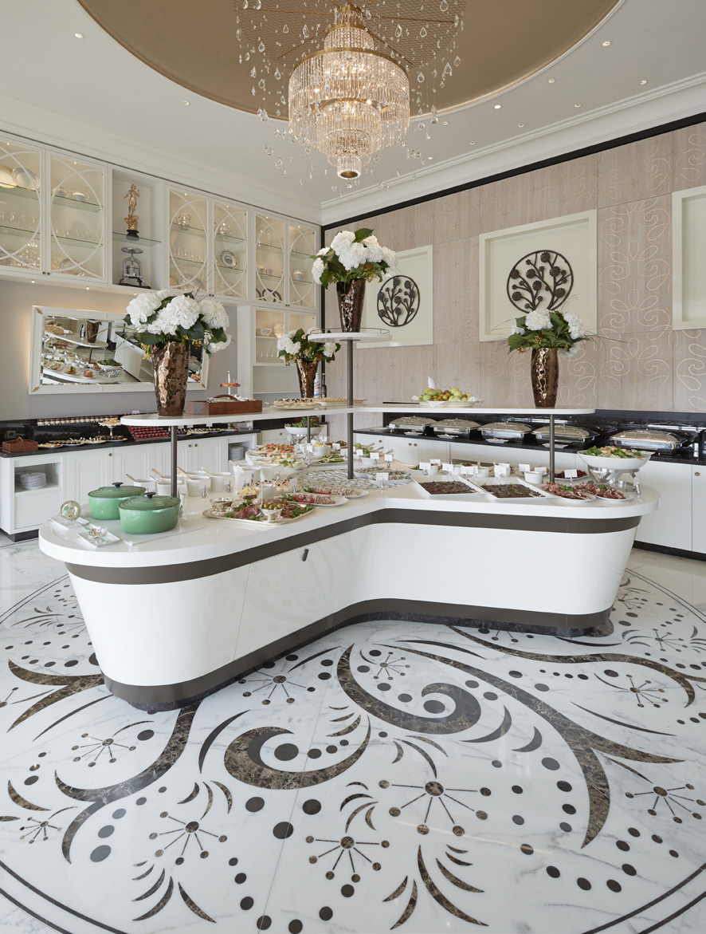
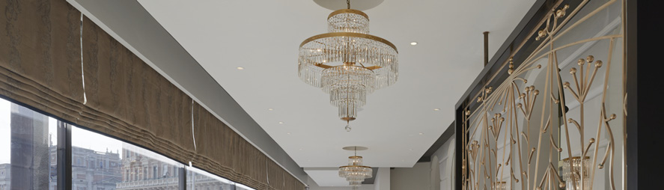
Lång process att formge Grand Hôtels nya kristallkronor
Under den sex månader långa designprocessen tog Krebs fram allt ifrån avancerade AutoCAD-ritningar till att proportionera, provmontera och formge stommen. Mycket tid gick åt att få fram ett utförande som fungerade ihop med den övriga inredningen.
Totalt levererades fem stora kristallkronor samt tolv höga lampetter. Själva kristallprismorna tillverkades exklusivt i Österrike för Grand Hôtel.
– För mig har det varit en stor ära att få samarbeta med ett så professionellt gäng. Alla inblandade har gjort ett fantastiskt jobb och det känns ju extra bra nu när allmänheten kan betrakta och njuta av det färdiga resultatet, säger Tomas Krebs, Vd på Krebs.
För högupplösta bilder och ytterligare information, vänligen kontakta:
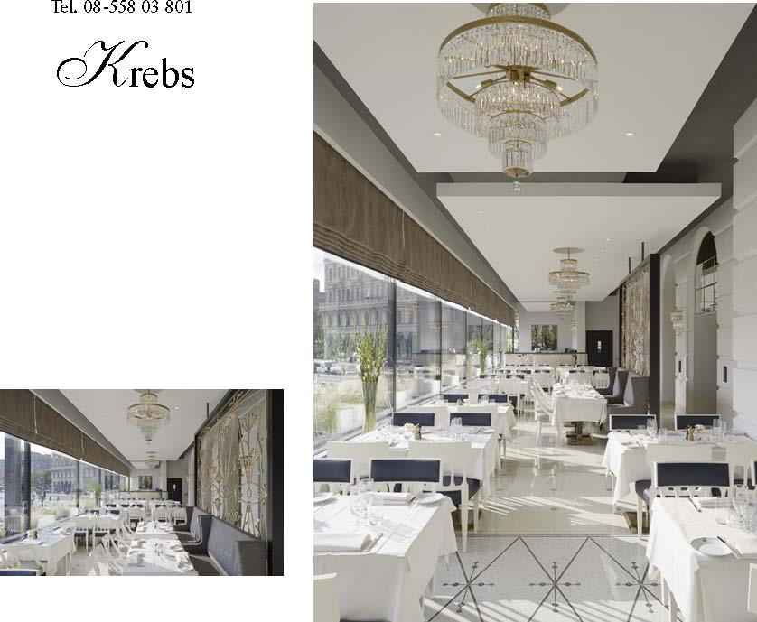
Tomas Krebs , Vd på Krebs AB tomas.krebs@krebs.se

